|  |  |
| --- | --- |
| UBND THÀNH PHỐ THỦ ĐỨC  **TRƯỜNG THCS NGUYỄN VĂN TRỖI** |  |

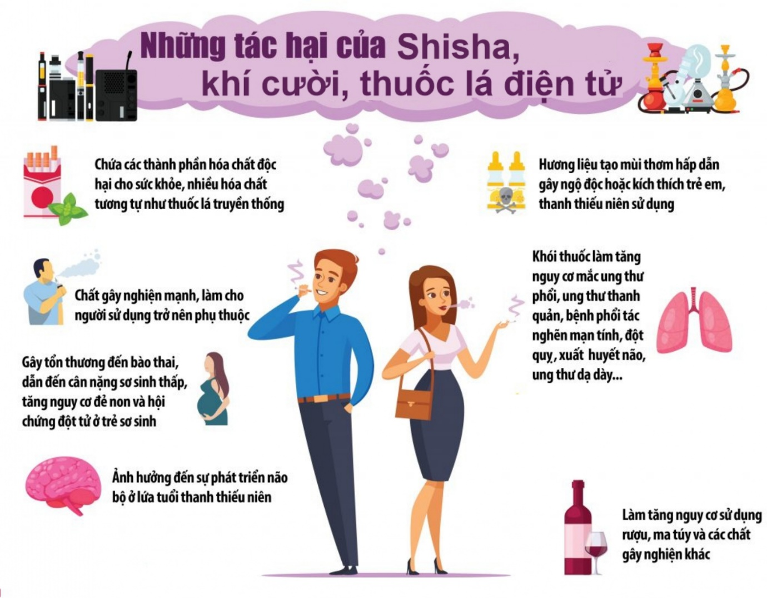**TRUYỀN THÔNG – GIÁO DỤC SỨC KHỎE**

Shisha là loại cỏ xuất xứ từ Ả Rập, thành phần rất đa dạng, có tẩm các hương liệu trái cây khác nhau như: Táo, bạc hà, anh đào, sô cô la, dừa, cam thảo, cappuccino và dưa hấu… thậm chí nó có thể bị pha trộn với các chất gây nghiện, tác động trực tiếp vào đường hô hấp của người sử dụng gây cảm giác hưng phấn. Shisha cũng là một loại thuốc giống hệt như thuốc lá và thuốc lào, vì bản thân nó vẫn chứa nicotine – là một chất gây hưng phấn, gây nghiện.

Vậy nên người hút shisha thường xuyên sẽ có nguy cơ mắc các bệnh như: Ung thư phổi, Ung thư miệng, vòm họng, Ung thư dạ dày, Ung thư tuyến tuỵ, Bệnh bạch cầu (ung thư máu), bệnh tim mạch, béo phì…

Bóng cười hay còn gọi là “funky ball” là loại bóng sử dụng hợp chất hóa học (khí N2O) để bơm đầy. Khí N2O còn gọi là khí gây cười hay khí vui. Loại khí này không có vị, tuy nhiên lại được kích thích não bộ một cách nhanh chóng khi hít vào. Khí N20 không phải là ma túy hay tiền chất, tuy nhiên khí N20 là loại khí thuộc danh mục hóa chất sản xuất, kinh doanh có điều kiện trong ngành công nghiệp và được sử dụng chỉ định trong một số lĩnh vực y tế.

Theo các chuyên gia y tế, tác động của khí N20 vào trong cơ thể người có thể gây ra chứng mất cảm giác đau, ảo giác nhẹ, đặc biệt là nghe nhạc rõ, sau đó phấn khích và cười ngả nghiêng. Nếu sử dụng nhiều hoặc quá liều lượng sẽ gây ảnh hưởng đến: Hệ tim mạch, Hệ thần kinh , Tổn thương trực tiếp đến phổi, Hạ đường huyết, thiếu máu, Xảy ra đột quỵ sớm, tử vong nếu sử dụng liên tục và quá nhiều…

Thuốc lá điện tử là một phiên bản khác của thuốc lá truyền thống nhưng không gây ra mùi khó chịu như loại truyền thống. Tuy nhiên, đây vẫn là một trong những sản phẩm gây nghiện và chứa các chất độc gây ảnh hưởng đến sức khỏe. Mặc dù thuốc lá điện tử khắc phục nhược điểm của thuốc lá truyền thống: hạn chế khói, mùi hôi gây khó chịu…

Nhưng không vì thế mà thuốc lá điện tử không có hại. Thậm chí, một vài loại nặng như vape có công suất 100W vẫn rất nguy hại và gây ảnh hưởng đến sức khoẻ như: Tác động trực tiếp đến não bộ của người sử dụng, Tổn thương hệ hô hấp, Ảnh hưởng đến tim mạch, Gây nguy hại cho trẻ em và phụ nữ đang mang thai..

Theo Tổ chức Y tế thế giới (WHO), không có sản phẩm thuốc lá nào là an toàn cho sức khỏe. Thuốc lá điện tử có chứa nicotine, vẫn là sản phẩm gây nghiện.